**ओ३म्**

**‘वैज्ञानिक कृत्य अग्निहोत्र-होम से आरोग्यता सहित अनेक लाभ’**

**-मनमोहन कुमार आर्य, देहरादून।**

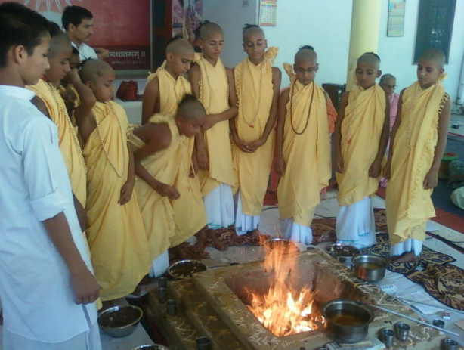 हमने अद्यावधि जो अध्ययन किया है उसके आधार हमें लगता है कि **भारत की संसार को सबसे प्रमुख देन वेदों का ज्ञान है।** यदि वेदों का ज्ञान न होता तो वैदिक धर्म व संस्कृति अस्तित्व में न आती और तब सारा संसार अज्ञान व अन्धकार से ग्रसित व रूग्ण होता। आज भी अधिकांशतः यही स्थिति है परन्तु फिर भी आशा की एक किरण दिखाई देती है कि ईश्वर कृपा करेंगे तो लोगों का अज्ञान, भ्रम व स्वार्थ समाप्त होगें और लोग ज्ञान की खोज करते हुए वेदों पर पहुंच कर अपने लक्ष्य को प्राप्त कर कृतकृत्य होंगे। इसके साथ ही ईश्वर तथा वेदों को सृष्टि के आरम्भ से अद्यावधि सुरक्षित रखने के लिए सभी ऋषियों का आभार व धन्यवाद प्रदर्शन करेंगे। **वेद ज्ञान अपने आपमें संसार की सबसे मूल्यवान व अनमोल वस्तु है।** इसके बाद वेद ज्ञान पर आधारित हमारे ऋषियों द्वारा किया गया पंचमहायज्ञों का विधान है। इन पंचमहायज्ञों को श्रेष्ठ मनुष्यों द्वारा किये जाने वाले पांच प्रमुख नित्यकर्मों की संज्ञा दी जा सकती है जो उन्हें धर्म, अर्थ, काम व मोक्ष की प्राप्ति कराने में आधारभूत हैं। **जीवन की सफलता का रहस्य सत्य ज्ञान का सेवन और तदनुसार आचरण व पुरूषार्थ में छिपा हुआ है।** पांच महायज्ञों में प्रथम सन्ध्या है जिसमें ईश्वर के ध्यान सहित वेदों का अध्ययन भी सम्मिलित है। वेदाध्ययन व सन्ध्या इन दोनों के पालन से सत्य ज्ञान उत्पन्न होता है और इसके आचरण की प्रेरणा भी प्राप्त होती है। ईश्वर ने मनुष्यादि प्राणियों के लिए ही यह सारी सृष्टि बनाई है और वही इसे धारण किये हुए है एवं चला रहा है। उसका धन्यवाद करने के लिए ही सन्ध्या का विधान है। जो मनुष्य नित्यप्रति ईश्वर का ध्यान व उपासना नहीं करता वह कृतघ्न होने से निन्दनीय होता है। अतीत काल में ऐसा न करना दण्डनीय भी रहा है। दूसरा कर्तव्य हवन व अग्निहोत्र का प्रातः सूर्यास्त के समय व सायं सूर्यास्त से पूर्व करने का विधान किया गया है। हवन व यज्ञ करने से अनेक लाभ होते हैं। प्रतिदिन हवन न करने से हमारे पापों में वृद्धि होती है, करने से हम पापों से बचते हैं और सुखों का आधार पुण्य अर्जित होता है। यज्ञ करने से घर की वायु की शुद्धि, वायुमण्डल व जलवायु को लाभ, स्वास्थ्य सुधार व रोगों की निवृति, कर्तव्य पालन से आत्मोन्नति, वेदों की रक्षा व अध्ययन को प्रोत्साहन आदि अनेक लाभ होते हैं। आज के लेख में हम महर्षि दयानन्द जी द्वारा सत्यार्थ प्रकाश में वर्णित हवन के विभिन्न पहलुओं को पाठकों के लाभार्थ प्रस्तुत कर रहे हैं। हवन एक ज्ञान-विज्ञान युक्त कार्य व उद्यम है। इसमें कहीं किसी प्रकार का कोई अन्धविश्वास व मिथ्याचार नहीं है। इसके करने से देश व समाज सहित व्यक्ति विशेष को लाभ होता है और हमारा अगला जन्म भी सुधरता है। आईये, महर्षि दयानन्द के हवन के विषय में प्रस्तुत विचारों पर दृष्टि डालते हैं।

महर्षि दयानन्द अपने विश्व प्रसिद्ध ग्रन्थ सत्यार्थप्रकाश में लिखते हैं-**(प्रश्न) हवन से क्या उपकार होता है?** (उत्तर) सब लोग जानते हैं कि दुर्गन्धयुक्त वायु और जल से रोग, रोग से प्राणियों को दुःख और सुगन्धित वायु तथा जल से आरोग्य और रोग के नष्ट होने से सुख प्राप्त होता है। (प्रश्न) चन्दनादि घिस के किसी को लगावे वा घृतादि खाने को देवे तो बड़ा उपकार हो। अग्नि में डाल के व्यर्थ नष्ट करना बुद्धिमानों का काम नहीं। (उत्तर) जो तुम पदार्थ विद्या=विज्ञान को जानते तो कभी ऐसी बात न कहते क्योंकि किसी द्रव्य का अभाव व नाश नहीं होता। देखो, जहां होम होता है वहां से दूर देश में स्थित पुरुष के नासिका से सुगन्ध का ग्रहण होता है, वैसे दुर्गन्ध का भी। **इतने से ही समझ लो कि अग्नि में डाला हुआ पदार्थ सूक्ष्म 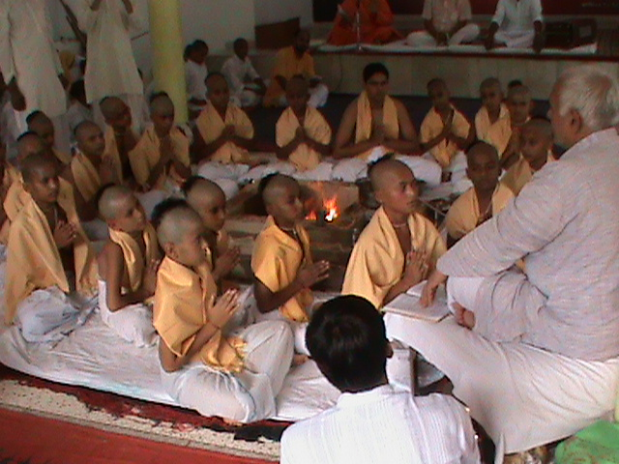होकर, फैल कर, वायु के साथ दूर दूर के स्थानों वा देशों में जाकर दुर्गन्ध की निवृत्ति करता है।** (प्रश्न) जब ऐसा ही है तो केशर, कस्तूरी, सुगंधित पुष्प और इतर आदि को घर में रखने से सुगन्धित वायु होकर सुख कारक होगा। (उत्तर) इन पदार्थों से होने वाली सुगन्ध का वह सामर्थ्य नहीं है कि गृहस्थ अर्थात् घर-निवासस्थान की वायु को बाहर निकाल कर शुद्ध वायु को प्रवेश करा सके क्योंकि उसमें भेदक (penetrating) शक्ति नहीं है और अग्नि ही का सामर्थ्य है कि उस वायु और दुर्गन्धयुक्त पदार्थों को छिन्न-भिन्न और हल्का करके बाहर निकाल कर पवित्र वायु का प्रवेश वहां करा देता है। **(प्रश्न) तो मन्त्र पढ़ के होम करने का क्या प्रयोजन है?** (उत्तर) मन्त्रों में वह व्याख्यान है कि जिससे होम करने के लाभ विदित हो जायें और मन्त्रों की आवृत्ति होने से कण्ठस्थ रहें। वेद पुस्तकों का पठन-पाठन और रक्षा भी हवन में मंत्रोच्चार करने से होती है।

**(प्रश्न) क्या इस होम करने के बिना पाप होता है? (उत्तर) हां, क्योंकि जिस मनुष्य के शरीर से जितना दुर्गन्ध उत्पन्न होकर वायु और जल में मिलकर उनको बिगाड़ता है, उससे रोगोत्पत्ति का निमित्त होने से प्राणियों को दुःख प्राप्त कराता है, उतना ही पाप उस मनुष्य को होता है। इसलिये उस पाप के निवारणार्थ उतना वा उस से अधिक सुगन्ध वायु और जल में फैलाना चाहिये।** किसी को यह पदार्थ खिलाने पिलाने से उसी एक व्यक्ति को सुख विशेष होता है। **जितना घृत और सुगंधादि पदार्थ एक मनुष्य खाता है, उतने द्रव्य से होम करने से लाखों मनुष्यों का उपकार होता है।** परन्तु जो मनुष्य लोग धृतादि उत्तम पदार्थ न खावें तो उनके शरीर और आत्मा के बल की उन्नति न हो सके, इससे अच्छे पदार्थ खिलाना-पिलाना भी चाहिये। परन्तु उससे अधिक होम करना उचित है। **इसलिये होम का करना अत्यावश्यक है।** (प्रश्न) प्रत्येक मनुष्य कितनी आहुति करे और एक-एक आहुति का कितना परिमाण है? (उत्तर) प्रत्येक मनुष्य को घृतादि की सोलह-सोलह आहुति देनी चाहियें और छः-छः मासे एक-एक आहुति का पारिमाण न्यून से न्यून होना चाहिये और जो इससे अधिक करें तो बहुत अच्छा है। **इसीलिये आर्यवरशिरोमणि महाशय ऋषि-महर्षि, राजे-महाराजे लोग बहुत सा होम करते और कराते थे। जब तक होम करने का प्रचार रहा, तब तक आर्यावर्त्त देश रोगों से रहित ओर सुखों से पूरित था। अब भी हवन का पूर्ववत् प्रचार हो तो वैसा ही हो जाय।**

महर्षि दयानन्द के उपर्युक्त विचारों से हवन व यज्ञ का महत्व सिद्ध होता है। भोगवादी पाश्चात्य विचारों व जीवन शैली ने इस प्राणीमात्र की हितकारी वैदिक धर्म व संस्कृति को भारी हानि पहुंचायी है। मनुष्य को मनुष्य मननशील होने के कारण से कहते हैं। अतः हमें प्राचीन बातों की समीक्षा कर उपयोगी बातों को जीवन का अंग बनाना चाहिये। एक उदाहरण ही पर्याप्त होगा। वर्षों पूर्व भोपाल गैस त्रासदी घटी थी जिसमें हजारों लोग मारे गये व बड़ी संख्या में लोग जीवन भर के लिए रोगी हो गये थे। घटना के समय एक आर्यसमाजी परिवार वहां यज्ञ कर रहा था। यज्ञ के प्रभाव से यज्ञ के निकट उपस्थित किसी सदस्य को किंचित स्वास्थ्य हानि नहीं हुई थी। यह यज्ञ का महात्मय है। हवन के विषय में शतपथ ब्रहा्मण से जनक-याज्ञवल्क्य संस्कृत भाषा के महत्वपूर्ण संवाद को हिन्दी में प्रस्तुत कर रहे हैं। **जनक (वैदेह) ने याज्ञवल्क्य से पूछा-याज्ञवल्क्य, क्या अग्निहोत्र की सामग्री जानते हो? उसने कहा-सम्राट् ! जानता हूं। जनक-क्या? याज्ञ.-दूध या घृत। जनक-यदि दूध न हो तो किससे हवन करें? याज्ञ.-जौ और चावल से। जनक-यदि जौ और चावल न हो तो ........? याज्ञ.-जो अन्य ओषधियां हों, उनसे। जनक-जो अन्य ओषधियां न हों तो? याज्ञ.-जंगली ओषधियों से। जनक-यदि जंगली ओषधियां भी न हों तो? याज्ञ.-यदि वे भी न हों तो जल से। जनक-यदि जल भी न हो तो? कुछ भी न हो तो भी हवन तो करना ही चाहिए। सत्य को श्रद्धा में होम दें। इस पर जनक ने कहा-याज्ञवल्क्य, आप अग्निहोत्र के विषय में जानते हैं, अतः मैं आपको सौ गौवें देता हूं।** ऋग्वेद 8/102/19-22 **‘‘नहि मे अस्त्यघ्न्या न स्वधितिर्वनन्वति। अथैतादृग्भरामि ते।। यदग्ने कानि कानिचिदा ते दारूणि दध्मसि। ता जुषस्व यविष्ठ्य।। यदत्युपजिह्विका यद्वभ्रो अतिसर्पति। सर्व तदस्तु ते घृतम्।। अग्निमिन्धानो मनसा धियं सचेत मत्र्यः। अग्निमीन्धे विवस्वभिः।।”** अर्थात्-यद्यपि मेरे पास गौ नहीं है और न ही लकड़ी काटने के लिए कुल्हाड़ा है तो भी मैं तेरा यज्ञ करता हूं। हे सर्वश्रेष्ठ विवेकिन् ! मैं जैसी-कैसी लकडि़यां लाया हूं, उन्हीं को स्वीकार करो। मधुमक्षिका आदि का जो उच्छिष्ट बह रहा है, वह घृत हो। अग्निहोत्र करनेवाला मनुष्य बुद्धि वा क्रिया को मन से मिलाये और फिर हृदय की भावनाओं से अग्नि प्रदीप्त करे। पूर्वोक्त जनक-याज्ञवक्य संवाद में मानों इसी वेदमन्त्र का विस्तार किया गया है।

लेख की समाप्ती पर निवेदन है कि हवन व यज्ञ आज भी प्रासंगिक एवं अपरिहार्य है। इसके करने से असंख्य लाभ और न करने से हानियां ही हानियां हैं। मनुष्य उसे कहते हैं जो लाभ देने वाले काम करें और हानि वाले किसी कार्य को न करें। हम आपका आह्वान करते हैं कि आईये, प्रतिदिन प्रातः व सायं हवन वा यज्ञ करने का व्रत लें ओर जीवन को सुखी व सम्पन्न करें। इत्योम्।

**-मनमोहन कुमार आर्य**

**पताः 196 चुक्खूवाला-2**

**देहरादून-248001**

**फोनः09412985121**